
专题2.2 有理数的乘法与除法（举一反三讲义）
【人教版2024】

【题型1 两个有理数的乘法运算】 3
【题型2 多个有理数的乘法运算】 3
【题型3 有理数的乘法的实际应用】 4
【题型4 倒数】 4
【题型5 有理数乘法运算律】 5
【题型6 有理数的除法运算】 5
【题型7 有理数除法的应用】 5
【题型8 有理数乘除混合运算】 6
【题型9 有理数乘除中的简便运算】 7
【题型10 有理数混合运算的应用】 8

知识点1 有理数乘法法则
1. 正数乘正数，积为正数；正数乘负数，积为负数；负数乘正数，积为负数；负数乘负数，积为正数．积的绝对值等于各乘数的绝对值的积．
2. 两数相乘，同号得正，异号得负，且积的绝对值等于乘数的绝对值的积；任何数与0相乘，都得0．
3. 有理数乘法法则也可以表示如下：
设a，b为正有理数，c为任意有理数，则
$(+a)×(+b)=a×b，(−a)×(−b)=a×b$；
$(−a)×(+b)=−(a×b)$，$(+a)×(−b)=−(a×b)$；
$c×0=0$，$0×c=0$．
知识点2 倒数的概念与求法
1. 倒数的概念：乘积是1的两个数互为倒数．即若a与b互为倒数，则$a×b=1$．
2. 倒数的求法
类型 | 方法
真、假分数的倒数 | 将分子分母交换位置
非0整数的倒数 | 整数作分母，1作分子
小数的倒数 | 对于可以除尽的数的倒数，可以用1除以这个数求倒数
小数的倒数 | 对于除不尽的数，转换为分数，再按照真、假分数求倒数的方法来进行
带分数的倒数 | 先把带分数化为假分数，然后将分子分母调换位置
知识点3 有理数的乘法运算律
运算律 | 文字叙述 | 用字母表示
乘法交换律 | 两个数相乘，交换乘数的位置,积不变 | $$ab=ba$$
乘法结合律 | 三个数相乘，先把前两个数相乘，或者先把后两个数相乘，积不变 | $$(ab)c=a(bc)$$
乘法分配率 | 一个数与两个数的和相乘，等于把这个数分别与这两个数相乘，再把积相加 | $$a(b+c)=ab+ac$$
知识点4 多个有理数相乘的符号法则
1. 几个不为0的数相乘，负的乘数的个数是$\left\{\begin{aligned}偶数时，积为正数， \\ 奇数时，积为负数．\end{aligned}\right.$
2. 几个数相乘，如果其中有乘数为0，那么积为0．
知识点5 多个有理数相乘的符号法则
1. 有理数除法法则
（1）除以一个不等于0的数，等于乘这个数的倒数．即$a÷b=a⋅\frac{1}{b}(b≠0)$．
（2）两数相除，同号得正，异号得负，且商的绝对值等于被除数的绝对值除以除数的绝对值的商．若 $ab>0$，则$\frac{a}{b}>0$；若$ab<0$,则$\frac{a}{b}<0$．
（3）0除以任何一个不等于0的数，都得0．
2. 有理数除法的两个法则要根据具体情况灵活选用
（1）对于除法的两个法则，在计算时可根据具体情况选用，一般在不能整除的情况下选用法则（1）比较简便，在能整除的情况下，选用法则（2）比较简便．
（2）如果被除数和除数都是整数，且不能整除，或者如果被除数和除数中有小数或分数，一般选用法则（1)进行计算．
知识点6 多个有理数相乘的符号法则
有理数的乘除混合运算通常是先将除法转化为乘法，然后按照乘法法则，确定积的符号，最后求出结果．
知识点7 多个有理数相乘的符号法则
有理数的四则运算：先算乘除，后算加减，有括号先算括号里面的（先小括号，再中括号，最后大括号），同级运算，按照从左往右的顺序进行计算．

【题型1 两个有理数的乘法运算】
【例1】（2025·浙江杭州·三模）下列结果中，是负数的是（ ）
A．$−\left(−3\right)$ B．$−\left|−2\right|$ C．$3×4$ D．$0×\left(−2\right)$
【变式1-1】（2025·山西运城·模拟预测）计算$3×\left(−5\right)$的结果是（ ）
A．$−2$ B．2 C．$−15$ D．15
【变式1-2】（2025·吉林松原·模拟预测）若$\left(−3\right)×□$的运算结果为正数，则$□$内的数字可以为（ ）
A．$−1$ B．0 C．1 D．2
【变式1-3】（24-25七年级上·四川宜宾·期末）在4，$−5$，6，$−7$这四个数中，任意取两个数相乘，所得的积最大是 ．

【题型2 多个有理数的乘法运算】
【例2】（2024七年级上·全国·专题练习）下面计算正确的是（ ）
A．$12×\left(−13\right)×\left(−14\right)=−2184$
B．$\left(−15\right)×\left(−4\right)×\frac{1}{5}×\left(−\frac{1}{2}\right)=−12$
C．$\left(−9\right)×5×\left(−8\right)×0=9×5×8=360$
D．$−5×\left(−4\right)×\left(−2\right)×\left(−2\right)=5×4×2×2=80$
【变式2-1】（24-25七年级下·全国·假期作业）计算．
(1)$\left(−\frac{24}{13}\right)×\left(−\frac{16}{7}\right)×0×\frac{4}{3}$；
(2)$\left(−4\right)×\left(−1234\right)×\left(−25\right)$；
(3)$49\frac{7}{8}×\left(−16\right)$；
【变式2-2】（24-25八年级上·云南昭通·期末）已知$A_{4}^{1}=4$，$A_{4}^{2}=4×3=12$，$A_{4}^{3}=4×3×2=24$，$A_{4}^{4}=4×3×2×1=24$，观察并找规律，计算$A_{7}^{3}$的结果是（ ）
A．42 B．120 C．210 D．840
【变式2-3】（24-25七年级上·河南南阳·期中）已知x，y表示两个数，规定新运算“$※$”及“$△$”如下： $x※y=2x+3y,x△y=3xy$，则$(−3※4)△\left(−\frac{1}{3}\right)$的值为 ．

【题型3 有理数的乘法的实际应用】
【例3】（2025·江苏南京·模拟预测）在我国古代数学著作《孙子算经》中，有这样一道题：今有物不知其数，三三数之剩二，五五数之剩三，七七数之剩二．问物几何？其最小正整数解记为a．又知$b=23$，则a b（填“$>$”“$<$”或“$=$”）．
【变式3-1】（24-25六年级下·江苏南京·期末）实验小学要给报告厅的小舞台铺上地垫，舞台的面积是40.8平方米，地垫的单价为19.9元/平方米，一共要准备多少元？下面符合实际需要的估算方法是（ ）
A．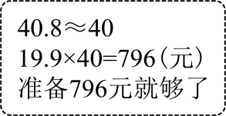 B．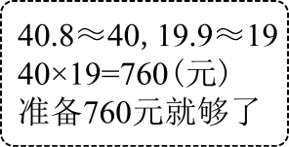
C．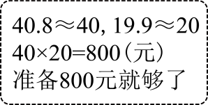 D．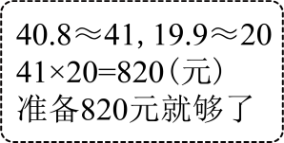
【变式3-2】（2025八年级下·全国·专题练习）宾馆有100间相同的客房，经过一段时间的经营，发现客房定价与客房的入住率之间有下表所示的关系，按照这个关系，要使客房的收入最高，每间客房的定价应为（ ）
每间房价（元） | $$300$$ | $$280$$ | $$260$$ | $$220$$
入住率 | $$65\%$$ | $$75\%$$ | $$85\%$$ | $$95\%$$
A．300元 B．280元 C．260元 D．220元
【变式3-3】（24-25七年级下·黑龙江绥化·开学考试）某商场优惠活动宣传：两个品牌分别标有“满100减50元”和“打6折”． 请你比较以上两种优惠方案的异同（可举例说明） ．

【题型4 倒数】
【例4】（24-25九年级下·甘肃张掖·期中）2025的相反数的倒数是（ ）
A．2025 B．$−\frac{1}{2025}$ C．-2025 D．$\frac{1}{2025}$
【变式4-1】（2024·山东菏泽·二模）$−\left|−\frac{3}{4}\right|$的倒数是（ ）
A．$\frac{3}{4}$ B．$−\frac{3}{4}$ C．$\frac{4}{3}$ D．$−\frac{4}{3}$
【变式4-2】（24-25七年级上·陕西渭南·期中）请根据对话，解答下列问题．
我不小心把老师留的作业题弄丢了，只记得式子是$3−a+b−c$．
我告诉你：“$a$的相反数是2，$b<4$，且$b$的绝对值是5，$c$的倒数是$\frac{1}{2}$．”
求式子$3−a+b−c$的值．
【变式4-3】（24-25七年级上·甘肃兰州·期中）若a、b互为相反数，c、d互为倒数，m的绝对值为2．
(1)直接写出$a+b,cd,m$的值；
(2)求$m+cd+\frac{a+b}{m}$的值．

【题型5 有理数乘法运算律】
【例5】（24-25七年级下·全国·假期作业）张丽用计算器计算“$45.7×9.9$”时，发现键“9”坏了，下面输入不能得到正确结果的是（ ）．
A．$45.7×3.3×3$ B．$45.7×10−0.1$ C．$45.7×8.8+45.7×1.1$
【变式5-1】（24-25八年级下·辽宁丹东·期中）计算：$4.3×202.5+7.6×202.5−1.9×202.5=$ ．
【变式5-2】（24-25六年级下·上海·假期作业）计算：$95\frac{3}{5}×8.4−95.6×3\frac{2}{5}$．
【变式5-3】（24-25七年级下·全国·假期作业）脱式计算，能简算的要简算．
①$0.25×5.32×4$
②$9\frac{5}{7}+99\frac{5}{7}+999\frac{5}{7}+\frac{1}{7}×6$
③$\frac{4}{5}×\frac{3}{7}×\frac{5}{12}$

【题型6 有理数的除法运算】
【例6】（24-25七年级下·全国·假期作业）如果“$A÷B=C$”，那么“$B÷A=$( )”．计算$2016÷2016\frac{2016}{2017}$的结果是( )．
【变式6-1】（24-25七年级上·湖南娄底·期末）计算：$4÷\left(−8\right)÷\left(−2\right)=$ ．
【变式6-2】（24-25七年级上·广东广州·期中）如果$a+b<0$，$\frac{a}{b}>0$，那么下列成立的是（ ）
A．$a>0$，$b>0$ B．$a>0$，$b<0$ C．$a<0$，$b<0$ D．$a<0$，$b>0$
【变式6-3】（24-25七年级上·福建福州·期末）将十进制数36化为七进制数为 ．

【题型7 有理数除法的应用】
【例7】（24-25七年级上·江苏连云港·阶段练习）教师发现学生平时喜欢玩洞洞乐，于是设计了一个洞洞乐游戏，游戏道具：每张A4纸上画满24个相同的圆圈，游戏规则：两人一组轮流用铅笔将圆圈戳洞，每个圆圈只戳一个洞，每人一次可戳一个或两个圆圈（不能多戳或不戳），谁将最后一个圆圈戳洞，谁就获胜．
(1)先开始的人胜，还是后开始的人胜？你有必胜的方法吗？请你写出你的方法．
(2)如果游戏规则改为一次只能戳一个或两个或三个或四个圆圈（最多四个），怎样才能必胜？请写出你的方法．
【变式7-1】（24-25七年级上·湖南株洲·开学考试）据有关资料统计，株洲市$2023$年地方财政收入约$124.8$亿元，在湖南省的财政收入增速排名中排第六位，株洲市$2023$年地方财政收入相比$2022$年地方财政收入约增长了$4\%$，请你计算一下株洲市$2022$年地方财政收入约为多少亿元？
【变式7-2】（24-25七年级上·山西长治·开学考试）中国铁路的发展见证了新中国的沧桑巨变，高铁已成为中国的一张名片．由我国自主研发的“复兴号”高铁的速度比“和谐号”动车组的速度快$40\%$，“和谐号”动车组每小时比“复兴号”高铁少行100千米．“复兴号”与“和谐号”高铁每小时各行驶多少千米？
【变式7-3】（24-25七年级上·四川眉山·期中）中国高铁设计标准高，行驶稳定，是中国发展的一张独特而亮丽的“名片”．至2022年底，中国高铁运营里程超过4.3万千米，位居世界第一，高铁的票价是按“票价$=$每千米乘车价钱$×$乘车路程”的方法计算的，已知$A$站至$G$站的里程为2000千米，全程票价为800元，沿途各站的路程如图．李老师从$C$站上车，购买了一张80元的票，他可能会在哪一站下车？请列式说明．
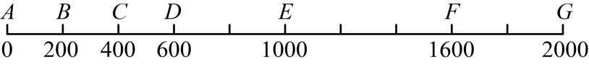

【题型8 有理数乘除混合运算】
【例8】（24-25七年级上·山东威海·期末）如图，按程序框图中的顺序计算，当输入的初始值x为32时，则输出的最后结果为 ．
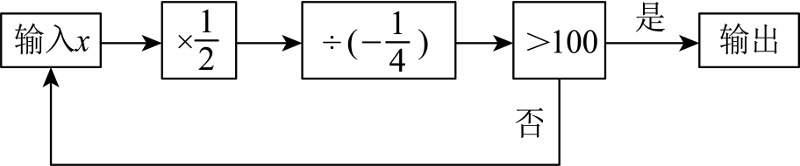
【变式8-1】（24-25七年级上·浙江杭州·期中）高斯被认为是历史上最杰出的数学家之一，享有“数学王子”之称．现有一种高斯定义的计算式，已知a是有理数，[a]表示不超过a的最大整数，如$[3.2]=3$，$[−1.5]=−2$，$[0.8]=0$，$[2]=2$等，那么$\left[3.14\right]÷\left[2\right]×\left[−3\frac{3}{7}\right]$的值是（ ）
A．$−\frac{9}{2}$ B．$−6$ C．$−8$ D．$−9$
【变式8-2】（24-25七年级上·山东济宁·期中）小丽同学做一道计算题的解题过程如下：$12×\left(\frac{2}{3}−\frac{3}{4}\right)+6÷\left(\frac{1}{2}−\frac{1}{3}\right)$
解：原式$=12×\frac{2}{3}−12×\frac{3}{4}+6÷\left(\frac{1}{2}−\frac{1}{3}\right)$ …………第一步
$=8−9+6÷\frac{1}{2}−6÷\frac{1}{3}$ …………第二步
$=−1+12−18$ …………第三步
$=−7$ …………第四步
根据小丽的计算过程，回答下列问题：
(1)小丽在进行第一步时，运用了乘法的______律；
(2)她在计算中出现了错误，其中你认为在第______步开始出错了；
(3)请你给出正确的解答过程．
【变式8-3】（24-25七年级上·四川成都·期中）在一个遥远的魔法世界里，有一个神秘的圆环，它被称为“五二○圆环”．圆环被九条线段均匀分成了的九个部分，每个部分里会隐藏着一个数字，如果你找出了全部的数字，那么你将被授予“五二○大王”的称号．如图所示，这九个数字中相邻的连续三个数之积均为520，则x的值为 ．
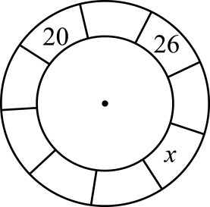

【题型9 有理数乘除中的简便运算】
【例9】（24-25七年级上·山西临汾·期中）阅读下列材料，完成后面任务．
计算：$\left(−\frac{1}{30}\right)÷\left(\frac{2}{3}−\frac{1}{10}+\frac{1}{6}−\frac{2}{5}\right)$
解法①：原式$=\left(−\frac{1}{30}\right)÷\frac{2}{3}−\left(−\frac{1}{30}\right)÷\frac{1}{10}+\left(−\frac{1}{30}\right)÷\frac{1}{6}−\left(−\frac{1}{30}\right)÷\frac{2}{5}$
$$=−\frac{1}{20}+\frac{1}{3}−\frac{1}{5}+\frac{1}{12}=\frac{1}{6}$$
解法②：原式$=\left(−\frac{1}{30}\right)÷\left[\left(\frac{2}{3}+\frac{1}{6}\right)−\left(\frac{1}{10}+\frac{2}{5}\right)\right]$
$$=\left(−\frac{1}{30}\right)÷\left(\frac{5}{6}−\frac{1}{2}\right)=−\frac{1}{30}×3=−\frac{1}{10}$$
解法③：原式的倒数为$\left(\frac{2}{3}−\frac{1}{10}+\frac{1}{6}−\frac{2}{5}\right)÷\left(−\frac{1}{30}\right)$
$$=\left(\frac{2}{3}−\frac{1}{10}+\frac{1}{6}−\frac{2}{5}\right)×(−30)=−20+3−5+12=−10$$
故原式$=−\frac{1}{10}$
任务：
(1)上述三种解法得出的结果不同，肯定有解法是错误的，你认为解法 是错误的．（填序号）
(2)在正确的解法中，你认为解法 比较简便．（填序号）
(3)请你进行简便计算：$\left(−\frac{1}{24}\right)÷\left(\frac{1}{2}−\frac{2}{3}+\frac{5}{6}−\frac{9}{4}\right)$．
【变式9-1】（24-25六年级上·黑龙江绥化·期中）计算下面各题，能用简便算法的就用简便算法．
(1)$\frac{20}{27}×\frac{9}{5}÷\frac{1}{3}$
(2)$\frac{12}{13}÷\frac{6}{5}÷\frac{12}{13}$
(3)$\left(\frac{11}{12}−\frac{3}{8}\right)×24$
(4)$3−\frac{17}{25}÷\frac{34}{5}−\frac{9}{10}$
【变式9-2】（23-24七年级上·山东菏泽·开学考试）简便计算
(1)$\frac{1}{1×2}+\frac{1}{2×3}+\frac{1}{3×4}+…+\frac{1}{9×10}$
(2)$4.44÷4\frac{5}{8}+\frac{66}{37}÷\frac{25}{111}−4\frac{11}{25}$
(3)$\left[\frac{7}{12}−\left(0.75+\frac{9}{20}\right)÷3.6+\frac{1}{7}\right]×2\frac{6}{11}$
(4)$2015×\frac{2013}{2014}$
(5)$\left(\frac{1}{9}+\frac{1}{10}+\frac{1}{11}+\frac{1}{12}\right)×\left(\frac{1}{10}+\frac{1}{11}+\frac{1}{12}+\frac{1}{13}\right)−\left(\frac{1}{9}+\frac{1}{10}+\frac{1}{11}+\frac{1}{12}+\frac{1}{13}\right)×\left(\frac{1}{10}+\frac{1}{11}+\frac{1}{12}\right)$
【变式9-3】（24-25七年级下·重庆·自主招生）计算：$\left(3.85÷\frac{5}{18}+12.3×1\frac{4}{5}\right)÷3\frac{1}{4}×39$．

【题型10 有理数混合运算的应用】
【例10】（24-25七年级上·广东广州·期中）张家口市怀来县种植葡萄已有800多年的历史，其中最知名的品种之一是龙眼葡萄，它被郭沫若誉为“北国明珠”．该县质监局对某企业出售的葡萄进行了抽检，从库中任意抽出20箱样品进行检测，每箱的质量超过标准质量（标准质量为10千克）的部分记为正数，不足的部分记为负数，记录如下表：
与标准质量的差（单位：千克） | $$\begin{aligned}−0.1\end{aligned}$$ | 0 | $$\begin{aligned}−0.2\end{aligned}$$ | $$\begin{aligned}+0.3\end{aligned}$$ | $$\begin{aligned}+0.1\end{aligned}$$ | $$\begin{aligned}+0.4\end{aligned}$$
箱数 | 2 | 5 | 1 | 4 | 6 | 2
(1)若每箱与标准质量的差的绝对值小于或等于0.2千克的记为合格产品，则这20箱样品的合格率是多少？
(2)这批样品总质量是多少千克？
【变式10-1】（24-25七年级上·湖北黄冈·期中）1202年数学家斐波那契在《计算之书》中记载了一列数：1，1，2，3，5，……，这一列数满足：从第三个数开始，每一个数都等于它的前两个数之和．则在这一列数的前2024个数中，奇数的个数有多少个？
【变式10-2】（2025七年级下·全国·专题练习）甲、乙两辆汽车同时分别从A、B两站相对开出，第一次相遇时离A站有90千米，然后各自按原来速度继续行驶，分别到达对方出发站后立即沿原路返回．第二次相遇时离A站的距离占A、B两站间全长的$65\%$．求A、B两站间的路程．
【变式10-3】（2025七年级上·重庆·专题练习）“闯黄灯”已成为引发路口交通事故的主因之一．如图所示的十字路口，该路段交通信号灯红灯亮之前，会有$3\text{s}$亮黄灯的时间．某时刻，小车以$18\text{km/h}$的速度沿着中心线行驶到停止线时交通灯恰好变为黄灯，此时人行道的红绿灯也在$3\text{s}$后变成绿灯，行人以$1.2\text{m/s}$的速度过马路．已知马路宽$7.2\text{m}$，停止线到斑马线的距离$s=28\text{m}$，小车的尺寸为：长度$L=4.8\text{m}$，宽度$d=2.2\text{m}$．求：
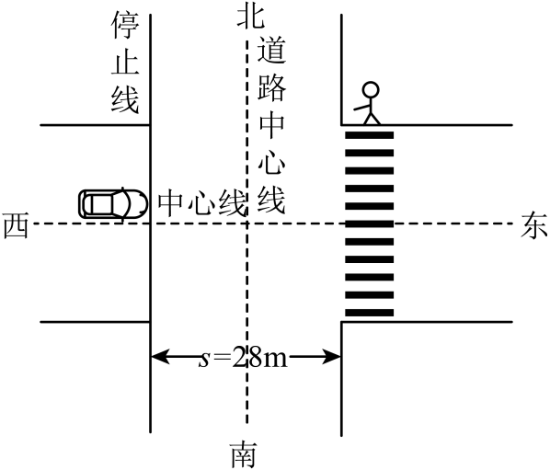
(1)行人通过人行横道的时间；
(2)若车闯黄灯，是否会撞到行人；
(3)若人行道处有一长为$2\text{m}$的美团外卖摩托车以$2\text{m/s}$的速度横过马路，则小车速度在什么范围不会撞到摩托车．（不计摩托车宽度，保留两位小数）

